Фольклорный час
«Россия и искусство едины»

3 ноября 2017 г. в Центре культуры и творчества г. Поворино состоялся фольклорный час «Россия и искусство едины».
Вокальная студия народного пения «Раздолье» под руководством Галины Башкановой продемонстрировала зрителям всю красоту устного народного творчества.
Участницы студии отправили всех в особую страну – в прошлое. В ней всё милей, и понятнее, ближе и родней. Издавна в каждой деревне, в каждом селе были свои посиделки. Вот и «Раздолье» пригласили гостей чтобы себя показать, да на других посмотреть, частушками переброситься, посоперничать в потехах и забавах.

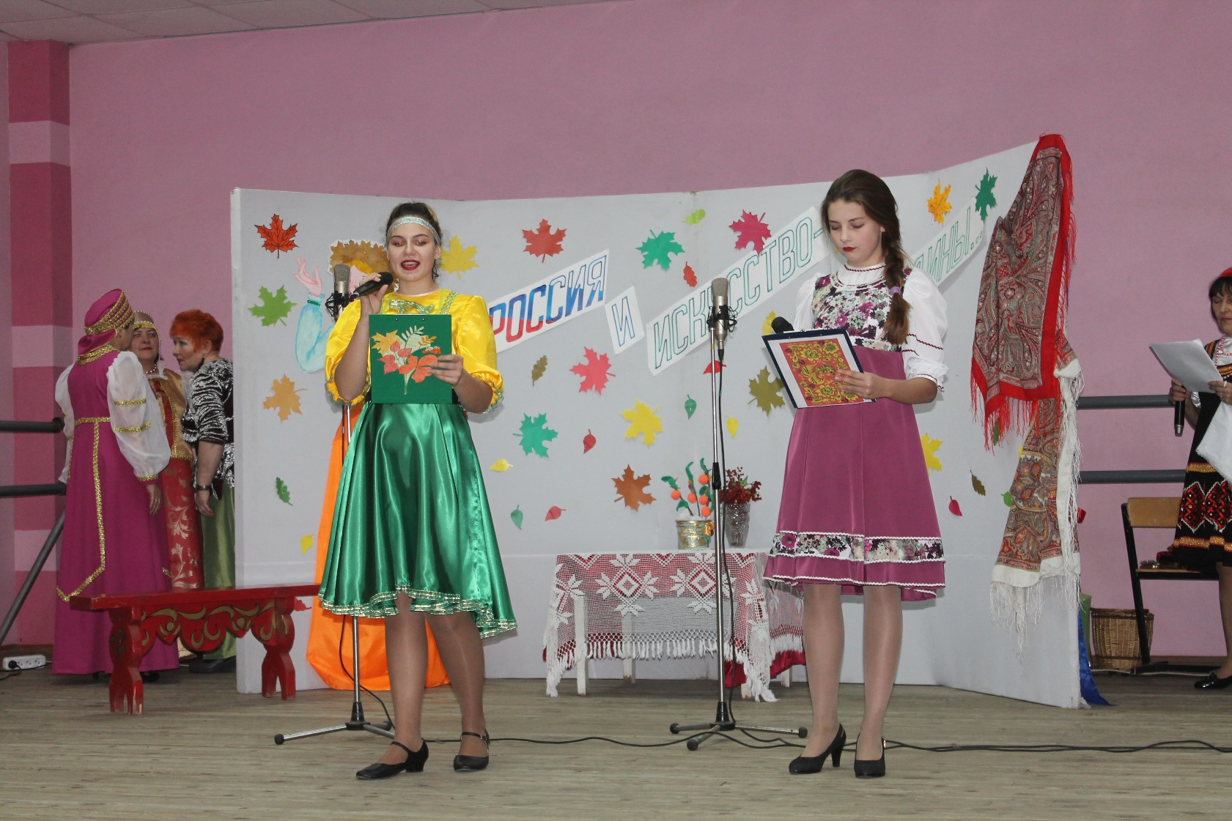
Ведущие мероприятия Олеся Краваева и Виктория Кравцова

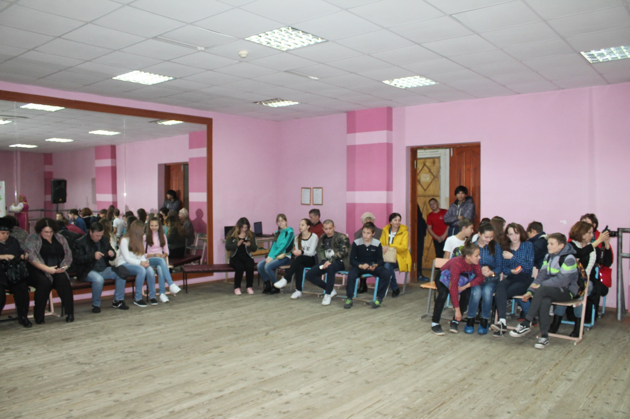
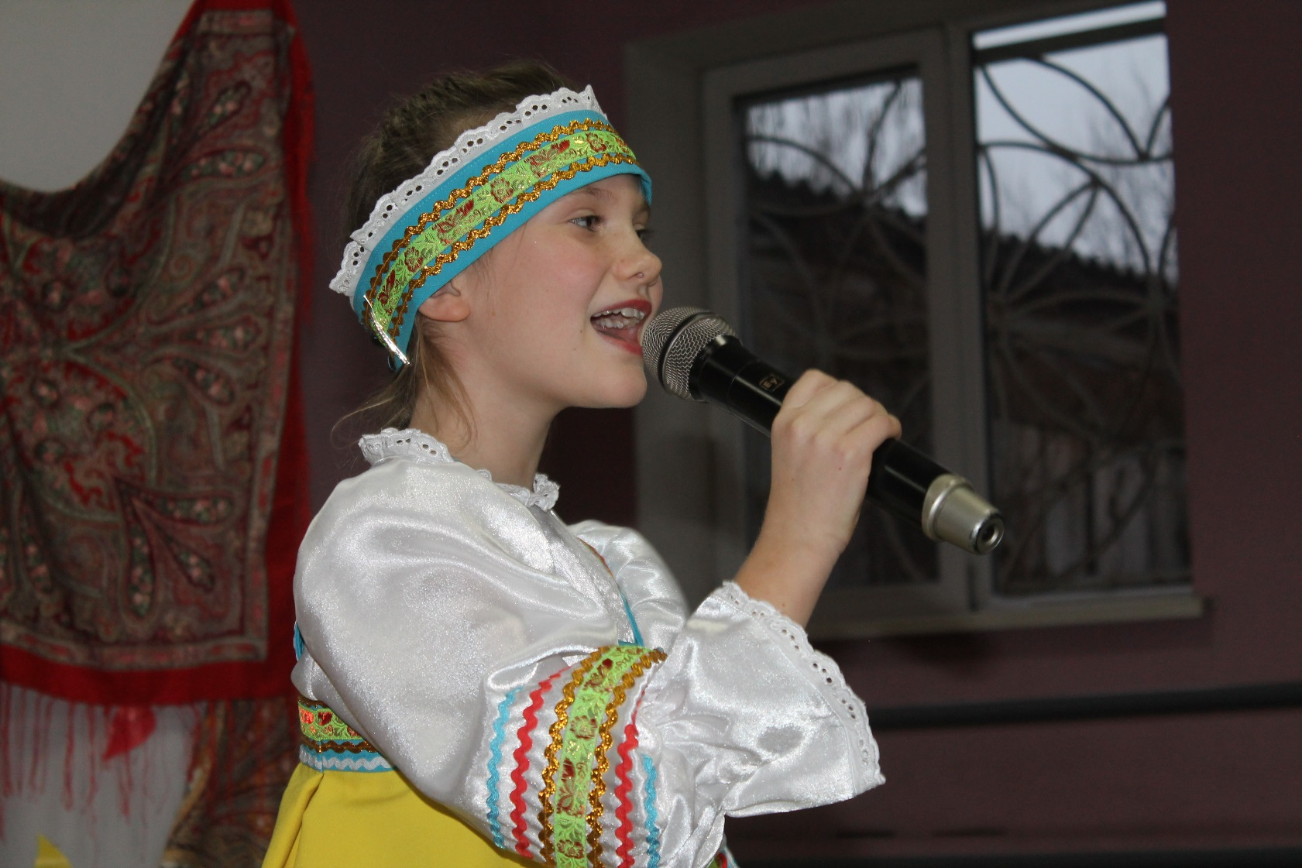
Ирина Медолазова исполняет шуточную русско-народную
песню «Малания и бобы»
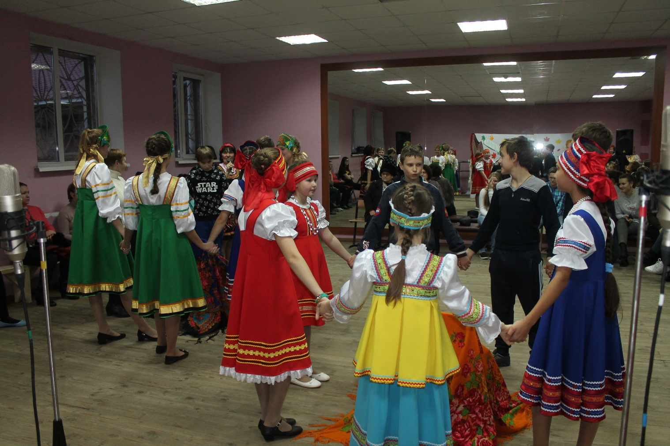
Участницы студии вместе со зрителями играют в игру «Казачий курень»

Все желающие смогли попробовать себя в игре на шумовых инструментах
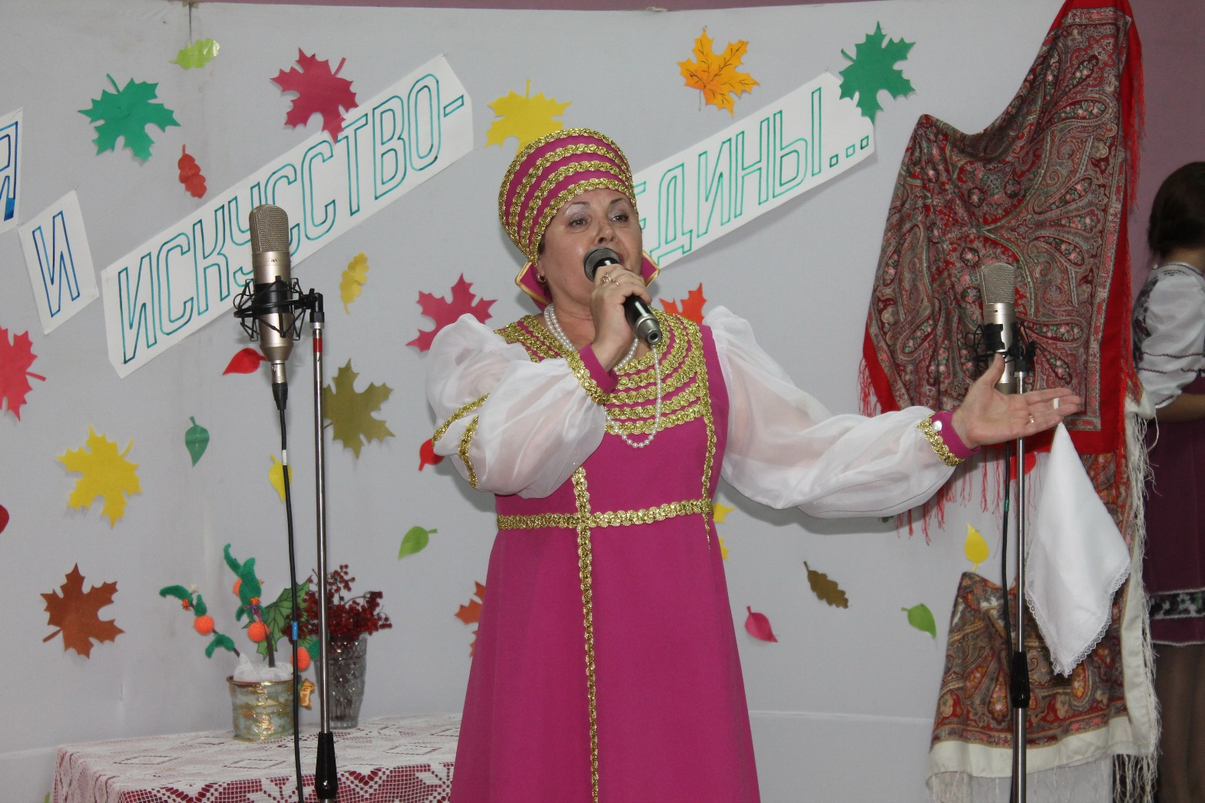
Участница старшего состава «Раздолье» Вера Евдокимова

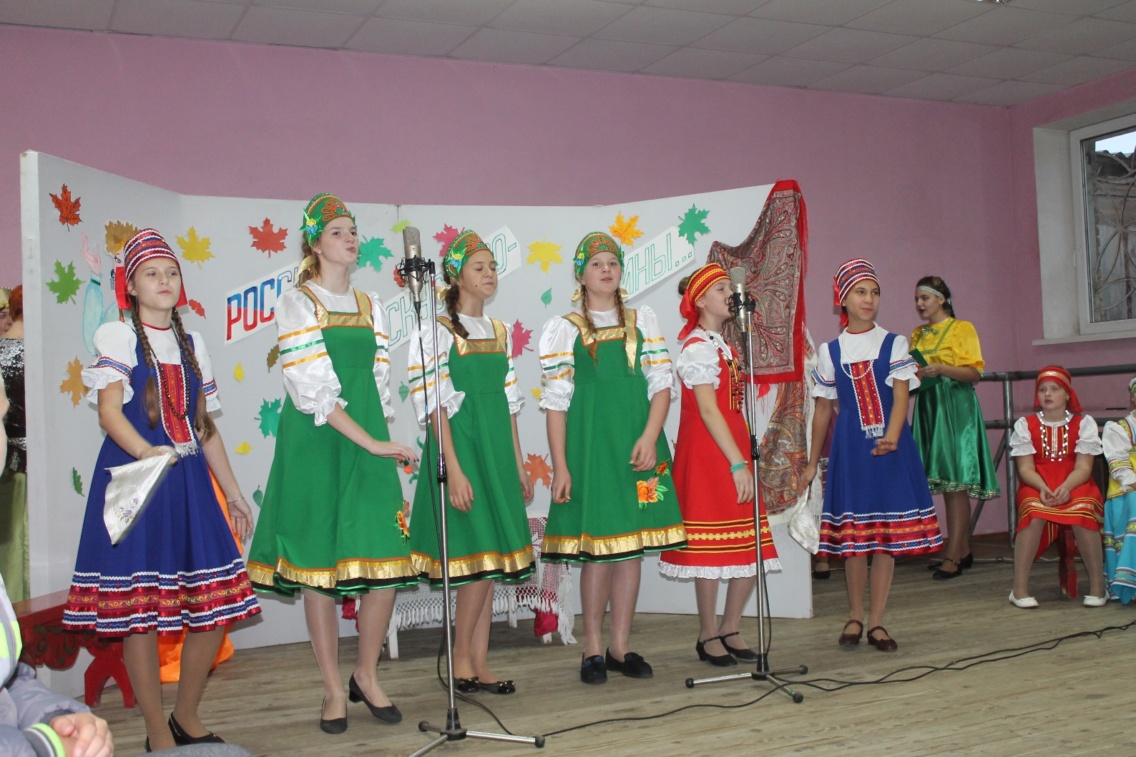
Средний состав студии

Мероприятие удалось! Все присутствующие в зале приняли в нём участие: пели, танцевали, самые активные играли в игры, а самые скромные весело смеялись и хлопали в ладоши! Зрители остались довольными, и расходились, напевая песню, прозвучавшую в завершение концерта в исполнении зажигательной Галины Максимовой, «Песня вольная»!

